Componente curricular: CIÊNCIAS
7º ano – 3º bimestre
SEQUÊNCIA DIDÁTICA 8 – Movimentos respiratórios no ser humano: inspiração e expiração

Unidade temática
Vida e evolução

Objeto de conhecimento
Trocas gasosas e o sistema respiratório humano

Habilidade
(EF07CI09) Interpretar as condições de saúde da comunidade, cidade ou estado, com base na análise e comparação de indicadores de saúde (como taxa de mortalidade infantil, cobertura de saneamento básico e incidência de doenças de veiculação hídrica, atmosférica entre outras) e dos resultados de políticas públicas destinadas à saúde.

Objetivos específicos
Os alunos, ao final desta sequência didática, deverão:
- reconhecer como os principais movimentos respiratórios acontecem;
- conhecer os volumes respiratórios e determinar o volume de ar expirado em um movimento ventilatório e o volume de ar de uma expiração forçada.

Essas habilidades fornecerão subsídios para que o aluno esteja mais apto para alcançar a habilidade EF07CI09.

Tempo estimado
Duas aulas.

Desenvolvimento

Aula 1

Orientações
Inicie a aula apresentando algumas imagens para mobilizar e sensibilizar a turma. Seguem algumas sugestões.

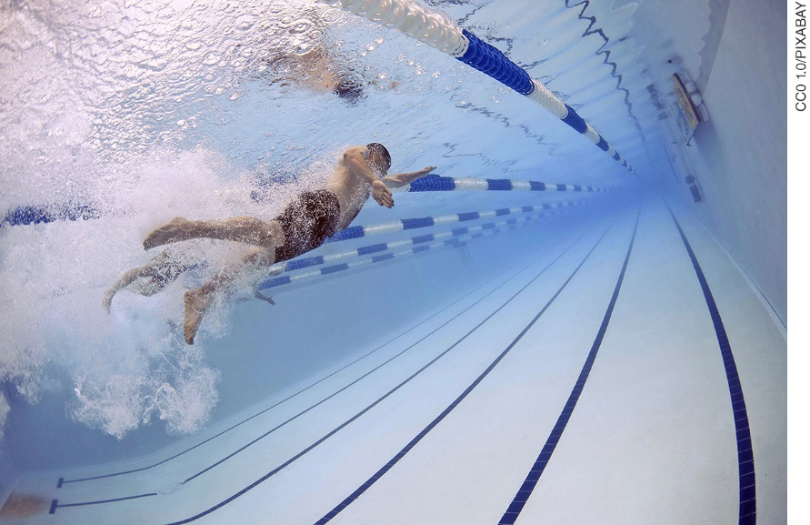

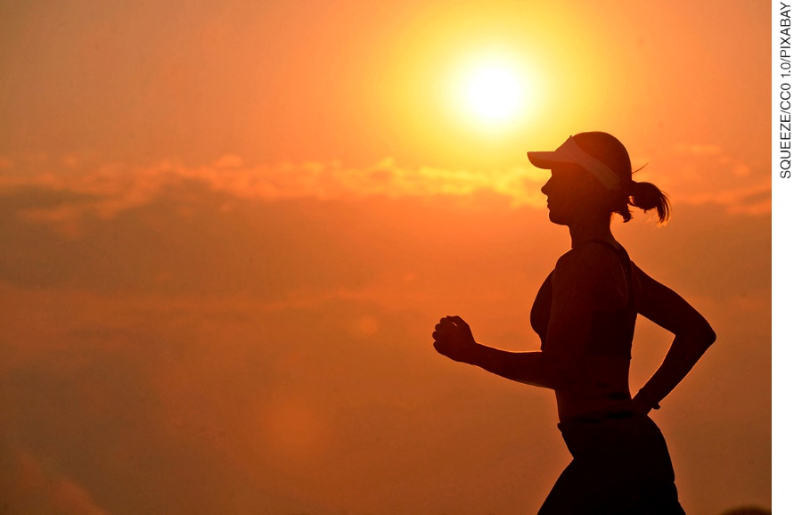
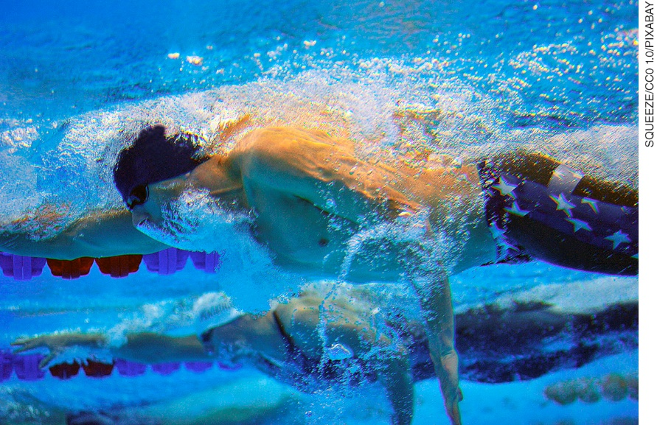

Enquanto apresenta as imagens, pergunte aos alunos qual é a relação entre a prática de esportes e o funcionamento do sistema respiratório. Nesse momento, é importante investigar se os alunos relacionam a prática regular de atividades físicas ao ganho de uma melhor capacidade respiratória e adquirem consciência do quão importante é o sistema respiratório humano. (10 min)
Em seguida, caracterize a estrutura e o funcionamento do sistema respiratório humano, enfatizando as trocas gasosas que ocorrem para que os seres consigam o gás oxigênio necessário para obter energia e se manter vivos.
Explique que, nos mamíferos, o ar passa por nariz, faringe, laringe, traqueia, brônquios, bronquíolos e alvéolos. Destaque a inspiração, movimento necessário para que o ar do ambiente entre no corpo e seja possível capturar o gás oxigênio. A entrada de ar nos pulmões, ou inspiração, acontece pela contração da musculatura do diafragma e dos músculos intercostais (músculos que estão entre as costelas). O diafragma abaixa e os músculos intercostais elevam as costelas, provocando um aumento no volume da caixa torácica (estrutura óssea que protege os pulmões e o coração) e fazendo o ar entrar nos pulmões.
Na expiração ocorre o contrário: há um relaxamento da musculatura do diafragma e dos músculos intercostais, eleva-se o diafragma e as costelas abaixam, diminuindo o volume da caixa torácica e fazendo o ar ser expulso dos pulmões. Observe que nem todo o ar é expulso dos pulmões: dentro deles, permanece um pequeno volume, evitando que haja um colapso nas finas paredes dos alvéolos pulmonares.

O movimento respiratório é controlado pelo bulbo, estrutura nervosa que faz parte do encéfalo. Reproduza na lousa o quadro a seguir e peça aos alunos que o registrem no caderno.

Gases | Presença no ar inspirado  (em %) | Presença no ar expirado  (em %)
Gás nitrogênio | 79,0 | 79,0
Gás oxigênio | 20,9 | 14,0
Gás carbônico | 0,03 | 5,6

Discuta com a turma os valores apresentados na tabela. Ressalte que o ar entra em nosso corpo com quase 21% de gás oxigênio e sai com cerca de 14%. Esses números indicam a importância desse gás para nossa vida. O teor de gás carbônico, por sua vez, é menor de 1% no ar inspirado e 5,6% no ar expirado. É importante os alunos perceberem as mudanças nos percentuais dos gases, no ar expirado, em comparação com o ar inspirado.
Comente a importância do gás oxigênio para os seres vivos e ressalte que o gás carbônico também é essencial para a vida no planeta, pois é usado pelos seres fotossintetizantes no processo de fotossíntese, que produz, além de glicose, gás oxigênio. (30 min)
Encerre a aula comentando com a turma que existem parâmetros para avaliar a capacidade respiratória de uma pessoa: são os volumes respiratórios. Peça aos alunos que pesquisem, para a próxima aula, o que medem os seguintes volumes:
- Volume Corrente (VC)
Volume de ar inspirado e expirado espontaneamente, em cada ciclo ventilatório (inspiração e expiração); corresponde a cerca de 500 mL.
- Volume de Reserva Inspiratório (VRI)
Volume máximo que pode ser inspirado voluntariamente ao final de uma inspiração espontânea; pode chegar a 3000 mL.
- Volume de Reserva Expiratório (VRE)
Volume máximo que pode ser expirado voluntariamente a partir do final de uma expiração espontânea; pode chegar a 1100 mL.
- Volume Residual (VR)
Volume que permanece no interior dos pulmões, mesmo após uma expiração forçada máxima; o VR é de cerca de 1200 mL. (5 min)

Aula 2

Materiais necessários
- uma proveta de 200 mL
- um cilindro graduado de 100 mL
- um galão plástico de 5 L com tampa
- caneta para retroprojetor
- uma bacia plástica
- 40 cm de tubo plástico (mangueira)

Orientações
Nesta aula prática, os alunos poderão medir o volume de ar que sai dos pulmões durante uma expiração normal e durante uma expiração forçada (VRE). Preferencialmente, realize-a em laboratório para que os alunos possam trabalhar em ambiente adequado.
Sensibilize a turma relembrando os conceitos trabalhados na aula anterior e discuta também as definições pedidas como pesquisa (VC, VRI, VRE, VR). Destaque que nem todo o ar que entra nos pulmões sai deles: fica sempre o volume residual. Em seguida, prepare o modelo explicando cada passo para a turma.
Meça 200 mL de água com a proveta e coloque no galão; marque o nível equivalente a 200 mL com a caneta para retroprojetor. Faça isso até completar o galão com água (desse modo, você terá o volume exato do recipiente). Tampe o galão e emborque-o em uma bacia contendo pelo menos 10 cm de coluna de água (que será importante para manusear a mangueira, como verá a seguir). Com cuidado para não entrar ar no galão, retire a tampa e, ainda sem retirar a boca do galão de dentro da água, introduza nela uma das extremidades da mangueira. A extremidade livre da mangueira será usada para expirar. O ar expirado deslocará a água no interior do galão, permitindo medir a quantidade de ar que sai dos pulmões.
Para medir o VRE, você deve expirar normalmente e, depois, colocar a boca na extremidade livre da mangueira e expirar de maneira forçada. Para evitar que a água da bacia transborde, esvazie-a periodicamente. Para medições mais precisas, encha novamente o galão a cada medida. Se for possível, monte mais de um modelo. (15 min)
Siga orientando os alunos a medir o volume de ar que sai dos pulmões durante uma expiração normal e durante uma expiração forçada (VRE). Peça que anotem os valores encontrados. (35 min)
Na última parte da aula, peça aos alunos que comparem suas capacidades respiratórias e verifiquem quais alunos têm uma melhor capacidade. Pergunte por que isto ocorre e identifique se são alunos que costumam se exercitar regularmente, ou praticar natação, ou, ainda, alunos que se locomovem de bicicleta costumeiramente. Enfim, tente relacionar esse melhor condicionamento físico às características dos alunos.
Ressalte que esse é um exemplo positivo, uma vez que, quando temos melhor capacidade respiratória, podemos viver melhor pois teremos mais energia para realizar nossas atividades diárias. Lembre-os, no entanto, de que a capacidade pulmonar varia bastante de acordo com idade, altura, altitude do local onde se vive e, como já dito, com a frequência com que uma pessoa se exercita.
Proponha uma reflexão final: A capacidade pulmonar poderia ser utilizada como um indicador da saúde das pessoas? (5 min)

AVALIAÇÃO FINAL DAS ATIVIDADES REALIZADAS
Avalie os alunos em dois momentos diferentes.
1. Proponha que montem, em uma folha à parte, um diagrama de letras que inclua termos relacionados aos temas das duas aulas. Exemplos:
- Faringe
- Traqueia
- Pulmão
- Brônquios
- Bronquíolos
- Alvéolos
- Gás oxigênio
- Gás carbônico
- Diafragma
- Respiração
- Volume corrente

Informe a eles que, em diagramas, as letras não devem ser acentuadas.
Em seguida, depois de colocar o nome na folha, eles devem passar o diagrama para um colega localizar as palavras e criar uma pergunta que tenha essa palavra como resposta.
Exemplo:

- Palavra localizada: Diafragma
- Qual o nome de um dos músculos fundamentais para a realização dos movimentos respiratórios?
Resposta: Diafragma.

2. Considere se os alunos colaboraram e tiveram comportamentos positivos e proativos nas situações relacionadas à aula prática: fizeram a pesquisa, participaram da discussão dos resultados obtidos; estiveram atentos à explicação do modelo; mantiveram postura adequada ao verificar os volumes expiratórios; auxiliaram os colegas que estavam com dificuldade, de maneira a construírem juntos os conhecimentos que eram trabalhados na atividade.

Autoavaliação
1. Reproduza o quadro a seguir e distribua um para cada aluno. Caso não seja possível, transcreva-o na lousa e peça aos alunos que o copiem em uma folha avulsa. Antes de os alunos preencherem as lacunas, explique a eles que, além de considerar o conteúdo trabalhado, devem levar em conta questões relacionadas à interação que eles têm com os colegas (se é respeitosa ou não, por exemplo. Devem, também, fazer a atividade com a maior sinceridade possível. Só assim esse instrumento terá significado.

SABER  O que sei? | INDAGAR  O que quero saber? | APRENDER  O que aprendi? | REFLETIR  Como aprendi?

2. De acordo com as respostas dadas nesse quadro, os alunos poderão avaliar os pontos em que precisam de aprimoramento. Além disso, você poderá avaliar o próprio trabalho e, assim, ajustar suas intervenções e tentar alternativas diferentes, caso seja necessário.

